彰化縣立明倫國民中學102學年度生涯發展教育融入綜合領域教案設計
主題名稱 | 家庭面面觀 | 教學對象 | 三年級 | 時間 | 45分鐘
分段能力 指標 | 2-4-2探討人際交往與未來家庭、婚姻的關係。 |  |  | 設計人 | 朱素慧
設計理念  與 教學目標 | 透過資料蒐集及討論，覺察經營家庭可能遇到的問題與挑戰，同時，觀察自己目前家庭生活，思考原生家庭對自己未來建立家庭之影響。
生涯發展教育融入指標 | 3-3-3發展生涯規劃的能力 3-3-4培養解決生涯問題的自信與能力
教學活動 |  |  |  | 時間 | 教具
【準備活動】  請學生蒐集報章雜誌有關家庭新聞事件報導數則  【暖身活動】  以最近發生的新聞事件(如洪仲丘)為題，談到家人面對  變故的心理衝擊與影響。  【教學活動】  - 分組討論：請學生將蒐集的新聞事件加以歸類分析，  並針對事件發生的原因及對家人的影響進行討論。  - 分組報告：各小組將討論的結果與全班分享。  【延伸討論】  運用《世界咖啡館》方式進行活動討論，請學生以  《經營家庭可能面對的問題與挑戰》分享自己的看法  結語：老師提醒學生反思自己目前家庭生活，當面對變  故時，應用正向的思考與方式面對處理。 |  |  |  | 5分鐘  15分鐘  15分鐘  8分鐘  2分鐘 | 報章雜誌  剪報
教學心得：

學生對真實的新聞事件較有深切的感受，除了能夠說出事件發生的緣由，更進一步能夠提出自己的看法，並且提出面對家庭衝擊時正向的回應方式。

彰化縣立明倫國民中學102學年度生涯發展教育融入綜合領域學習單

 | 報導浮貼處
家  庭  新  聞  事  件  內  容 | 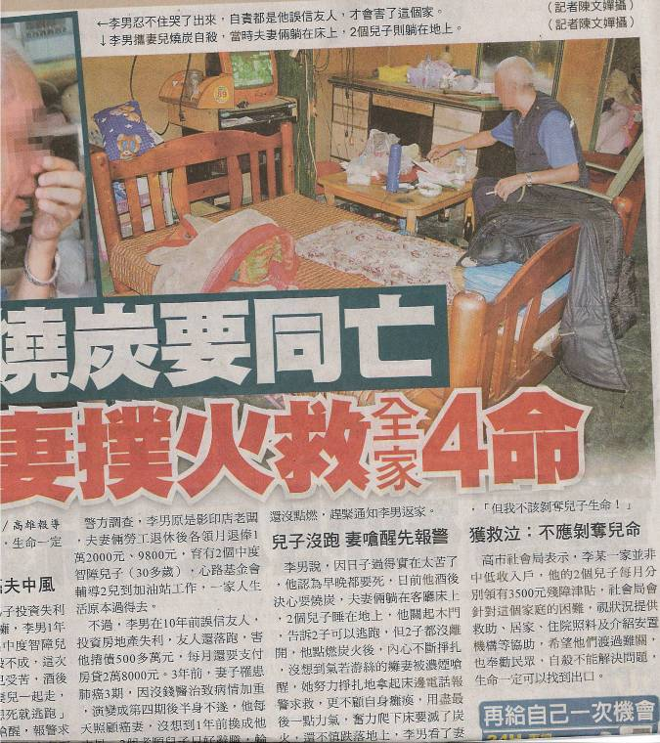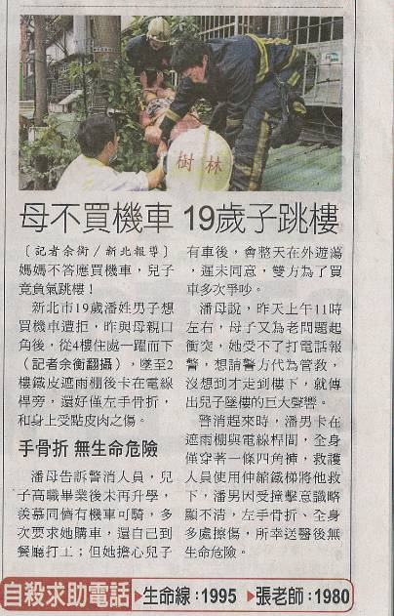

- 你認為新聞事件中所提到的家庭可能受到的衝擊為何？家人又該如何去面對
這些衝擊所造成的影響？

- 你認同事件主角的行為嗎？為什麼他會有這樣的舉動？你認為平日他們與家
人的互動情形為何？

- 假設你是事件中的某一個角色，你的感覺是什麼？面對這樣的情形你會如何
處理？

